สนามกีฬา หมู่ที่ 1
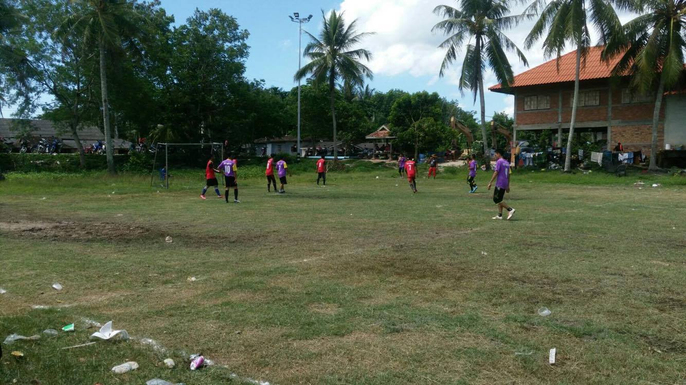
ลานกีฬา หมู่ที่ 2
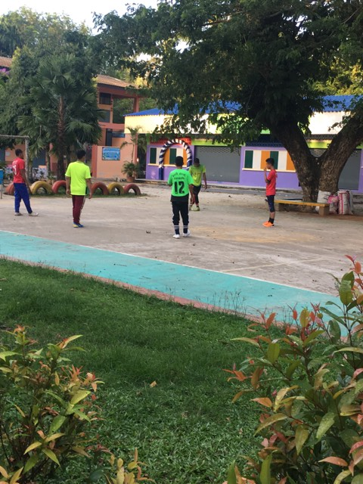

ลานกีฬา หมู่ที่ 3
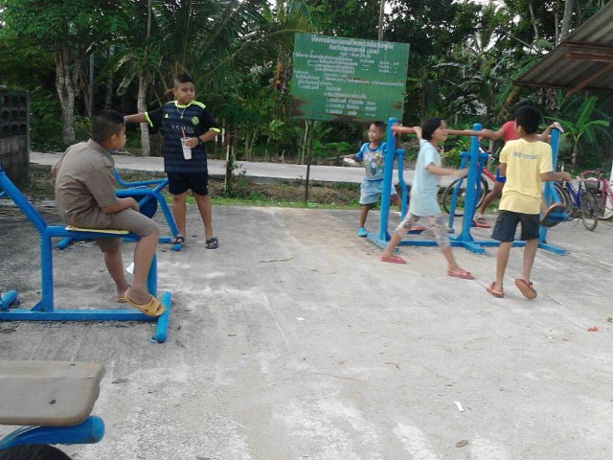

สนามกีฬา หมู่ที่ 4
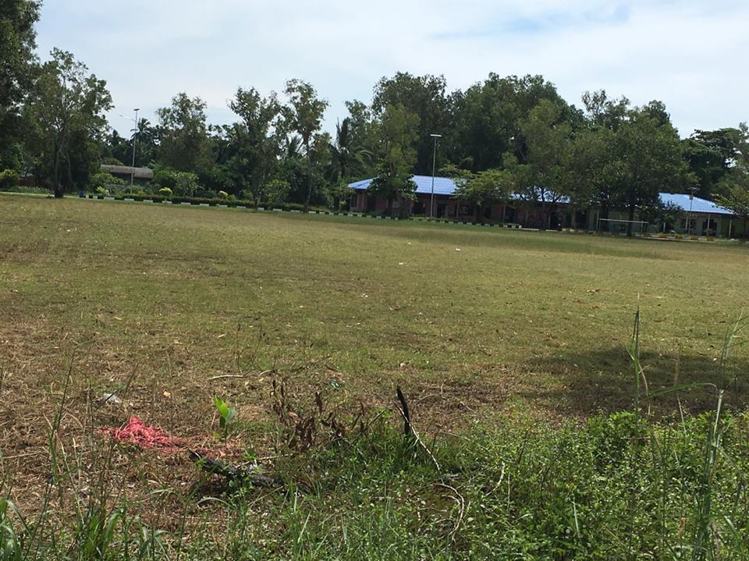

สนามกีฬา หมู่ที่ 5
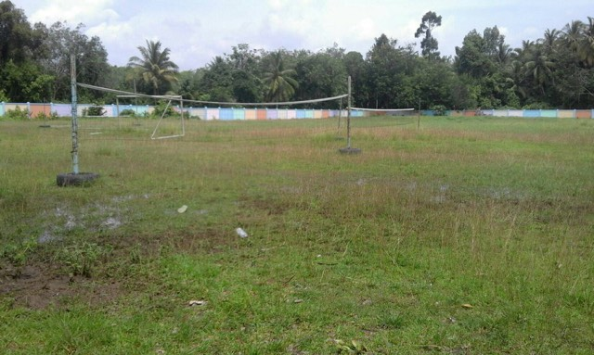
สนามกีฬา หมู่ที่ 6

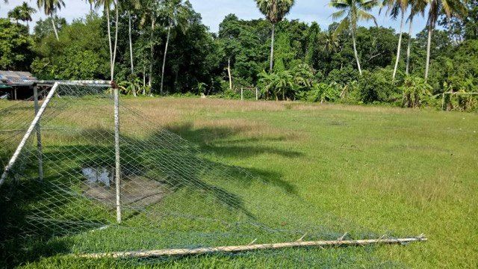

สนามกีฬา หมู่ที่ 7
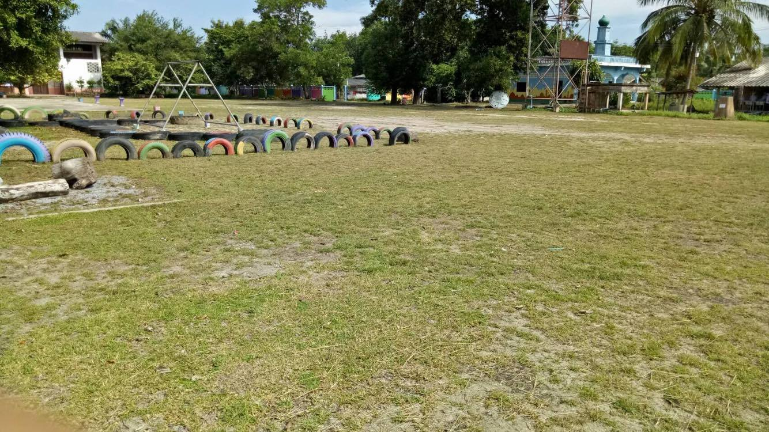

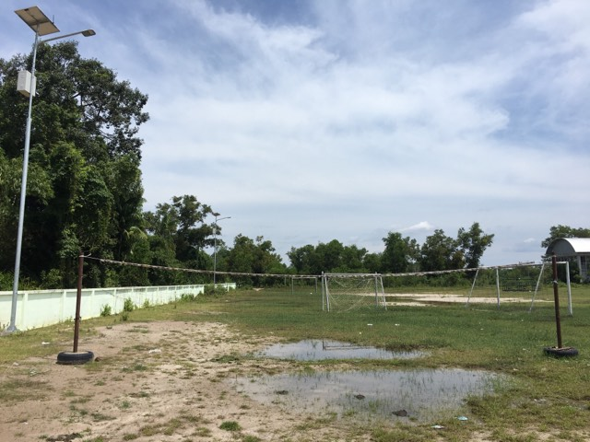
สนามกีฬา หมู่ที่ 8

สนามกีฬา หมู่ที่ 9
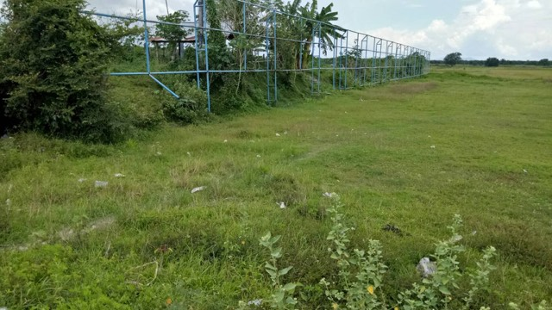

สนามกีฬากลาง อบต.